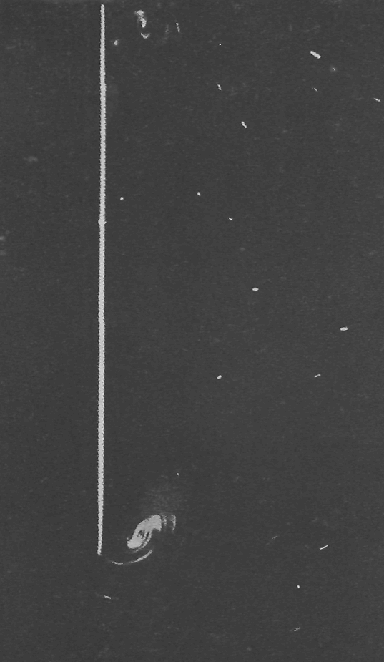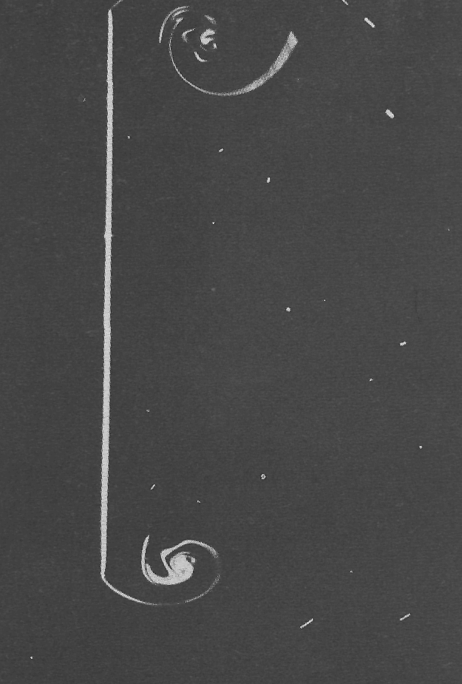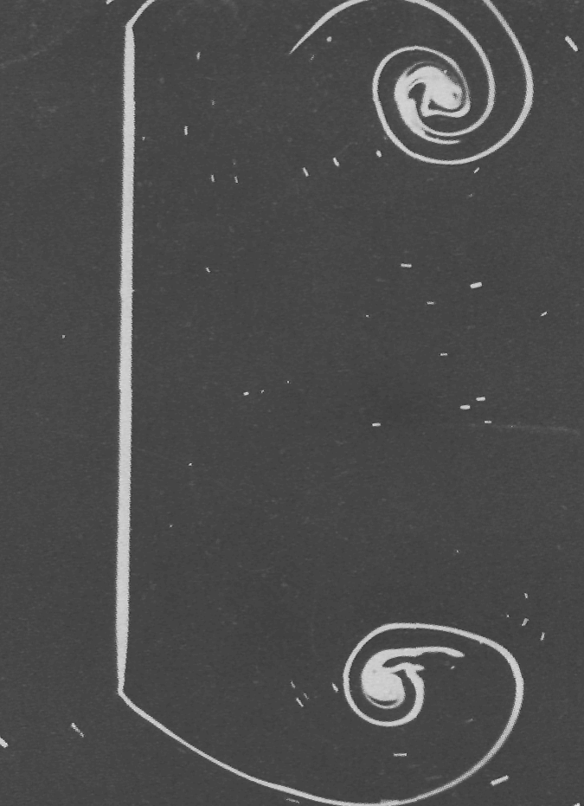

Рисунок46(63). Внезапное начало движения плоской пластинки в направлении ее нормали.
Число Рейнольдса, рассчитанное по ширине пластинки, равно 88. Белая краска, создаваемая на поверхности пластинки путем электролиза воды, обнаруживает спиральные вихревые полосы, сбегающие с каждой из кромок. Пластинка продвинулась соответственно на расстояния, равные 0,079; 0,26 и 0,93 ширины. [Тапеda, Honji, 1971]

